**真实情境下的小学叙事类习作教学范式的建构与应用中期研究报告**

2021年6月，陈伟伟、房程两位老师主持的“真实情境下的小学叙事类习作教学范式的建构与应用”，被批注为常州市“十四五”备课课题。2021年10月14日进行了开题论证、2022年10月进行中期评估。研究期间得到了江苏省语文正高级教师、江苏省333人才培养对象、江苏省苏教名家培养对象许嫣娜老师、江苏省语文特级教师郭家海老师、天宁区教科研负责人于纯老师的精心指导。经过近一年半的课题研究，已基本完成规定的研究任务。

**一、研究基本情况**

**（一）意义与价值**

**1.基于国内外的情境教学研究现状**

国内研究现状：对于陶行知先生的生活教育理论在小学习作教学中的研究还是很多的。教学不仅要让学生掌握知识的结论，更要理解知识发生和发展的过程。教学时，教师要善于创设探究情境，诱导学生自己动手操作、动眼观察、动脑思考、动口表达，从中得到探索者的收获，发现者的欢乐，胜利者的喜悦。美国心理学家罗杰斯指出：教师应以形成良好的课堂心理气氛为己任，使学生更加充分地、热情地参与整个教学过程。可以看出大多研究更倾向于在课堂中某个阶段创设情境，碎片化的、没有有机的整个情境。课堂上没有真正让学生在情境中学习。

国外研究现状：从总体上看，各国对写作训练都是十分重视的，体现了一些共同点，也由于各国传统不同，发展有别，体现了一些不同点。除了关注学生的习作兴趣，越来越注重鼓励从学生自身生活中去挖掘写作材料，力求使学生感到言之有物，有材料可写。注重激发学生的表达要求。

**2.教育心理学的理论**

20世纪80年代末，教育心理学界的一些学者对方式的学校教育感到不满，认为学校中学到的知识是种抽象的惰性知识，很难用于实践。同时他们受到认知科学、生态心理学、人类学以及社会等学科的共同影响，注意到情境在学习中的作用，学习研究逐渐从个体学习转向情境学习。我们从皮亚杰的发生认识理论、维果茨基的社会文化论中看见情境学习理论依据。其二位都看到了儿童与环境互动、言语、合作对个体认知发展的作用。

后来布朗、克林斯与杜吉德等认知科学研究工作者在提及情境与学习的关系时运用了“情境认知”的概念，主要研究关注学校情境下的学习，关注达到特定的学习目标和学会特定的内容，重点研究真实学习活动中情景化的内容。情境认知与情境学习焦点一样，都是情境、活动与知识的互动，都有助于理解与丰富“情境中的学习。”

**3.基于教师专业成长的发展**

华润小学是一所年轻的学校，50%以上的语文老师年级在30岁以下。虽然教学经验不足，但是热爱学习，积极参与研究。在课题研究过程中教师的思辨能力、行动能力、反思能力对于活动的开展起着至关重要的作用，将过去教师在习作教学中以教为主的指导方式逐步过渡到以学生情境体验为主，引发学生创作兴趣，我们根据各年段的叙述事类文本的目标要求，基于各年段学生的认识发展特点，创设合理地真实情境进行教学研究。教师们在一次次地备课、磨课、研读文献、撰写反思中提升教师的研究意识，增强挖掘课程资源的意识，为教师专业发展找到合适的时机和途径，提升教师专业水平。

**4.基于学生习作能力的提升**

作为一线教师教师，课题研究意义在于学生能力的提升。在教学方式进行改造、创新目的为了让孩子更好地主动参与课堂，学习知识技能。习作教学也属于一种技术学习，作为教师我们往往也就觉得枯燥乏味，何况大都生性活泼的小学生了。只有学生全身心地“卷入”习作课堂才能更好地获得习作技能。在调查问卷中，孩子们呼唤习作课堂可以增加趣味性。所以，通过真实情境地创设，真正从孩子的身上挖掘属于他们自己的“叙事”，才能写出自然生动的习作。目前国内的习作教学理性味十足，但情趣不足。我们要做的就是在习作教学的理性中，巧妙嵌入情趣，让习作的课堂呈现出“理性”与“情趣”的统一。最终的目的是更好地增进课堂效率，提升学生习作能力，让孩子们爱上写作、爱上生活、爱上分享、爱上交流。

**5.基于新课标的“核心素养”**

2022版的语文新课标中指出“核心素养是学生通过课程学习逐步形成的正确价值观、必备品格和关键能力，是课程育人价值的集中体现。”学生在积极的语文实践活动中积累，建构并在真实的语言运用情境中表现出来的，是文化自信和语言运用，思维能力、审美创造的综合体现。那么习作教学毫无疑问也要在真情的情境中才能形成。

**（二）概念与界定**

【情境】真实、富有意义的语文实践活动情境是学生语文学科核心素养形成、发展和表现的载体。语文实践活动情境主要包括个人体验情境、社会生活情境和学科认知情境。个人体验情境指向学生个体独自开展的语文实践活动，社会生活情境指向校内外具体的社会生活，学科认知情境指向学生探究语文学科本体相关问题，并在此过程中发展语文学科认知能力。

【真实情境】指的是这种语境对学生而言是真实的，是他们在继续学习和今后生活中能够遇到的，也就是能引起他们联想，启发他们往下思考，从而在这个思考过程中获得需要的方法，积累必要的资源，丰富语言文字运用的经验。从所思所想出发，以能思能想启迪，向应思应想前进。

【小学叙事类习作教学】叙事的作文就是记叙文，就是它的主要的表达方式是记叙，以描写事件为主的一种文章。一般的写人的记事的都是记叙文。习作教学是小学语文教学中非常重要的一个组成部分,学生的写作水平也往往被当作衡量其语文水平高低的标准之一。以三到六年级学生为教学对象的小学语文习作教学是整个写作教学的关键阶段,是从写话到写作的过渡阶段。统编版教材创新单元编排体例，以习作能力发展为主线组织单元内容，改变传统的完全以阅读为中心的编排体系，在重视培养阅读理解能力的同时，引导语文教学更加关注表达，改变多年来语文教学实践中重阅读轻习作的状况。同时强化生活意识，学语文与用语文贯穿全套教科书，在设计活动时着力加强语文学习与生活经验的联系，使学生在真实的语文实践活动中，学与用结合，提升语文运用能力。

本研究是站在前人的基础上，通过真实情境的创设，积极营造小学习作课堂“理性”与“情趣”的融合良好氛围，提高学生参与习作课堂，敢于合作、自主探究写作手法，敢于在情境中表达，从而提升学生的叙事类习作的写作能力，提高习作课堂的效率。

**（三）目标与内容**

**研究目标：**

在统编版习作教学中，渗透陶行知先生的生活教育理论，构建生活习作教、学、评的范式。拓宽习作教学的外延，让学生生活中观察、体验、写出有生命力的作品。

具体研究目标如下：

（1）梳理统编版小学叙事类习作任务的分类。

（2）研究真实情境下叙事类习作的教学策略，形成教学范式。

（3）形成真实情境下叙事类习作教学的评价机制。

**研究内容：**

本研究立足于文献研究的基础上，准确把握统编版教材编写意图，设计提升小学语文习作教学效率的教学活动；构建习作教学范式，从而丰富统编教材习作教学实践的经验体系，为一线教师提供一些教学案例。故将研究内容暂定为以下几个方面：

**（1）真实情境下的小学叙事类习作教学范式的文献研究**

研究真实情境下的习作教学的理论基础、内涵、要素、价值等，包括教学动态研究、教学改革经验等，形成研究理念与原则，给本研究带来启发和帮助。

**（2）真实情境下的小学叙事类习作教学的现状调查**

调查与分析在统编教材的实施中，习作的学习现状。了解儿童对于习作的需求，发现习作能力等方面的问题，并有针对性的分析其原因和影响因素。了解学生在习作教学中的困难与困惑，为真实情境下的习作教学奠定基础。

1. **真实情境下的小学叙事类习作任务的分类研究**

梳理部编版教材中小学叙事类习作，按照写一件事、写几件事、写一次活动和写一个场面等进行分类梳理。

**（4）真实情境下的小学叙事类习作教学范式的策略研究**

按照螺旋上升的基本原则，根据年段目标，选择合适的习作任务，并创设真实情境，构建作前指导课和作后提升课的范式，突出对学生习作方法的指导功能，创新叙事类习作教学的丰富形式。

**（5）真实情境下的小学叙事类习作教学范式的评价研究**

研究如何依托生活教育理论背景，开展真实情境下的叙事类习作教学，在真实情境中掌握习作技巧，并能够及时评价，形成教学评三位一体的教学模式。利用教师评价、学生自我评价等不同的方式充分了解学生的学习状态。此教学模式以学生的发展为导向，让学生真正认识到自己的学习目标以及进步情况，有助于学生健康地发展。

**研究重点：**

**（1）真实情境下的小学叙事类习作教学范式的策略研究**

按照螺旋上升的基本原则，根据年段目标，选择合适的习作任务，并创设真实情境，构建作前指导课和作后提升课的范式，突出对学生习作方法的指导功能，创新叙事类习作教学的丰富形式。

**（2）真实情境下的小学叙事类习作教学范式的评价研究**

研究如何依托生活教育理论背景，开展真实情境下的叙事类习作教学，在真实情境中掌握习作技巧，并能够及时评价，形成教学评三位一体的教学模式。利用教师评价、学生自我评价等不同的方式充分了解学生的学习状态。此教学模式以学生的发展为导向，让学生真正认识到自己的学习目标以及进步情况，有助于学生健康地发展。

**二、研究过程与方法**

**（一）研究历程的概述**

**1.第一阶段——准备阶段（2021年6月-2021年9月）**

（1）确定成员，成立课题组。

（2）文献查阅，组织课题组成员学习、研讨相关理论。

（3）完成课题研究方案，细化研究目标。

（4）课题组成员围绕本课题确立子课题并搜集相关资料。

**2.第二阶段——实施阶段（2021年10月-2022年12月）**

（1）梳理统编教材中叙事类习作，制订每学期研究计划，根据计划开展“在真实情境下的习作教学”课堂研究。

（2）实施初步行动计划，根据不同的发展目标，确立不同课型的习作教学，通过实证案例的形式分析归纳构建真实情境下的小学叙事类习作教学范式。

（3）做好研究资料的归类及整理工作，完成课题中期评估。

**3.第三阶段——总结阶段（2023年1月-2023年5月）**

（1）对本课题研究的过程及资料进行系统分析，形成研究报告。

（2）及时整理研究成果，为鉴定推广及进一步研究奠定基础。主要研究方法为经验总结法，构建真实情境下的小学叙事类习作教学范式、作文论文集、研究报告等，申请结项。

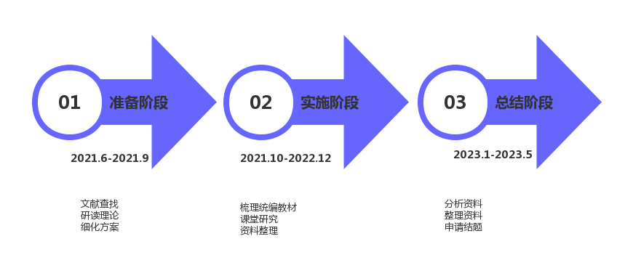

**（二）节点事件的回顾**

**2021年，踌躇满志、扬帆起航**

1.精心筹备开题活动。

我们课题组教师自课题申报后成立了课题研究小组，课题组成员精心设计课题研究方案，2021年10月14日虹景小学进行开题论证。专家建议本课题建议适当放大研究范围，可以针对小学习作教学开展研究,方便后续深入挖掘。重组、整合研究内容的架构。建议围绕“真实情境下的小学习作教学范式的建构与运用”展开论述及研究，了解其分类、策略、评价等，进一步整合研究内容。

**2022年，专家引领、指明方向**

1.专家引领，指明方向

2022年3月我校邀请了天宁区课题专家于纯老师对市级备案课题进行问诊把脉。指明了课题中存在的问题以及如何调整的策略。课题组成员明晰了调整的方向，课题组成员也对课题积极进行修改。在课题研究的起始阶段，我们就发动学生的主观性，创办校级文学社“云上作文”，通过小范围学生的叙事类习作教学研究进行试点。可喜的是这一批孩子不但喜欢情境化习作课堂教学，在后来的天宁区、常州市习作竞赛中多人次斩获佳绩。

1. 创意课堂，魅力绽放

2022年课题组成员潜心叙事类习作课堂的常态化研究。2022年6月课题主持人陈伟伟老师所指导的学生习作在天宁区教学督导中获得了专家的赞誉。课题组核心成员张栋豪执教市级习作公开课《形形色色的人》，获得听课老师的赞誉。2022年10月课题组的与凤凰新城实验小学进行联校教研活动，陈伟伟老师执教的《“漫画”老师》通过“开展漫画展情景”创设，给听课老师们带了习作课堂带了新体验。周茜彤老师执教的校级教研，通过创设“护蛋行动”体验情境，让三年级的学生真正有“事”可写。同时，课题主持人房程、核心成员陶红叶、李云舒、石舒文都在各级各类的语文课堂大展风采。无论谁上课，小组成员都会一起研讨、反思，在课堂的实践中提升课题研究的能力。

3.齐心协力 备中期评估

2022年暑假开始，课题组成员就开始着手准备中期报告。大家共同商议，明确分工，各司其职开始进行资料的收集，数据的统计，范式的撰写，以及报告的撰写。当然研究的过程是不是一帆风顺的，但是大家都能够为着共同的目标努力。

**（三）研究内容的展开**

围绕课题研究目标内容，我们先进行了文献查阅，分析了文献内涵，了解了国内外研究动态，明确了，从统编教材叙事类习作的梳理、到真实情境下的小学叙事类习作教学范式构建、教学评价几方面同步研究，架构学生叙事类习作能力的培养策略。

**1.**真实情境下的小学叙事类习作教学研究价值

我们在研究初期，我们通过知网，查阅了关于“真实情境”和“叙事类习作”的相关文献，进行了数据整理，形成了自己的认识。

（1）文献查找

|  |  |  |
| --- | --- | --- |
| 研究对象  数据 | 总篇数（篇） | 核心期刊（篇） |
| 真实情境 | 4485 | 667 |
| 叙事类习作 | 14 | 11 |

**（2）文献分析**

在查阅资料的过程中，我们发现对于“真实情境下的小学叙事类习作教学范式构建”有以下几种观点：

姚安县第一中学张莹老师指出：情境是由人的主观心理因素和客观因素有机结合形成的，是“情”和“境”相互作用的结果。情境教学是使学生置于场景中，在学生心理上营造一种主观情境，并进而通过教育者来引导实现来发学生的智力，发展学生的能力，培养学生的总结素质的目的。

河北师范大学郝晨皓老师指出：通过教学探究、实验、笔者发现情境教学是一种非常适合应用文课堂的教学方法。

重庆市巫溪县长春小学黎世梅老师指出：小学语文写作教学中运用情境教学模式，能够及大地激发学生的写作积极性。借助教学情境的生动感染力，发挥学生的想象力和联想能力，提升学生的写作水平和习作技巧。

通过文献的查阅我们看到了真实情境教学的研究非常多，也非常适合运用在习作教学中，而对小学叙事类习作的研究较少。能够对真实情境教学下的叙事类习作范式的进行研究的非常具有创新价值与现实意义的。

**（3）总结提炼**

◆情境教学在小学生的习作课堂教学中有着积极促进的作用，教师在教学时应创设相关情境，发挥学生的主体作用，参与到习作课堂中来，提升学生的写作水平和习作技巧。

◆因为叙事类习作在小学习作教学中占比非常高，所以构建真实情境下的叙事类习作范式非常重要，由这类习作范式的构建还可以拓展到所有的习作内容。

1. **挖掘贴近学生生活的真实的情境。**

小学生的生活活动范围窄、所见所闻所感与周围的环境、人们紧密相连。所以我从学生的实际生活场域将真实情境分为三类情境：分别是家庭情境、校园情境和社会情境。所有真实情境的创设从以夏三类情景中选取，通过引导孩子在叙事选材时，也要多方位考虑，拓展自己的生活，拓宽自己的选材面。解决教师反应的学生习作选材难的问题。

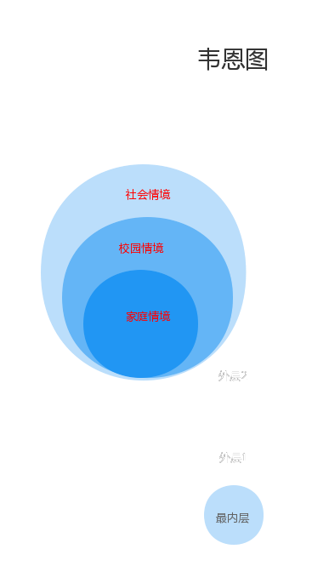

**2.仔细梳理统编版叙事类习作内容**

**第一类含有叙事类习作题目**

|  |  |  |  |
| --- | --- | --- | --- |
| 统编版习作梳理 | | | |
|  |  |  |  |
| 培养兴趣 | 体会习作的乐趣 | 猜猜他是谁 | 3上习作1 |
| 应用类  叙事类 | 学习写日记 | 学习写日记 | 3上习作2 |
| 想象类  叙事类 | 试着自己编童话，写童话 | 我来编童话 | 3上习作3 |
| 想象类  叙事类 | 尝试续编故事 | 续写故事·设计为同学过生日 | 3上习作4 |
| 观察类 | 仔细观察，把观察所得写下来 | 我们眼中的缤纷世界 | 3上习作5 |
| 材料类  叙事类 | 习作的时候，试着围绕一个意思写 | 这儿真美 | 3上习作6 |
| 议论类 | 留心生活，把自己的想法记录下来 | 我有一个想法 | 3上习作7 |
| 叙事类 | 学写一件简单的事 | 那次玩得真高兴 | 3上习作8 |
| 观察类 | 试着把观察到的事物写清楚 | 我的植物朋友 | 3下习作1 |
| 观察类 | 把图画的内容写清楚 | 看图画，写一写 | 3下习作2 |
| 叙述类 | ……写一写过节的过程 | 中华传统节日 | 3下习作3 |
| 阐释类 | 观察事物的变化，把实验过程写清楚 | 我做了一项小实验 | 3下习作4 |
| 想象类  叙事类 | 发挥想象写故事，创造自己的想象世界 | 奇妙的想象 | 3下习作5 |
| 叙事类  描写类 | 写一个身边的人，尝试写出他的特点 | 身边那些有特点的人 | 3下习作6 |
| 阐释类 | 初步学习整合信息，介绍一种事物 | 国宝大熊猫 | 3下习作7 |
| 想象类  叙事类 | 根据提示，展开想象，尝试编童话故事 | 这样想象真有趣 | 3下习作8 |
| 议论类 | 推荐一个好地方，写清楚推荐理由 | 推荐一个好地方 | 4上习作1 |
| 描写类  叙事类 | 写一个人，注意把印象最深的地方写出来 | 小小“动物园” | 4上习作2 |
| 观察类 | 进行连续观察，学写观察日记 | 写观察日记 | 4上习作3 |
| 想象类  叙事类 | 展开想象，写一个故事 | 我和 过一天 | 4上习作4 |
| 叙事类 | 写一件事，把事情写清楚 | 生活万花筒 | 4上习作5 |
| 叙事类 | 记一次游戏，把游戏过程写清楚 | 记一次游戏 | 4上习作6 |
| 应用类 | 学习写书信 | 写信 | 4上习作7 |
| 叙事类 | 写一件事，能写出自己的感受 | 我的心儿怦怦跳 | 4上习作8 |
| 描写类 | 写喜爱的某个地方，表达出自己的感受 | 我的乐园 | 4下习作1 |
| 阐释类 | 展开奇思妙想，写一写自己想发明的东西 | 我的奇思妙想 | 4下习作2 |
| 抒情类 | 合作编小诗集，举办诗歌朗诵会 | 轻叩诗歌大门 | 4下习作3 |
| 阐释类  叙事类 | 写自己喜欢的动物，试着写出特点 | 我的动物朋友 | 4下习作4 |
| 描写类 | 学习按游览的顺序写景物 | 游 | 4下习作5 |
| 叙述类 | 按一定顺序把事情的过程写清楚 | 我学会了 | 4下习作6 |
| 描写类  叙事类 | 学习从多个方面写出人物的特点 | 我的“自画像” | 4下习作7 |
| 想象类  叙事类 | 按自己的想法新编故事 | 故事新编 | 4下习作8 |
| 描写类 | 写一种事物，表达自己的感情 | 我的心爱之物 | 5上习作1 |
| 描写类  叙事类 | 结合具体事例写出人物的特点 | “漫画”老师 | 5上习作2 |
| 材料类  叙事类 | 提取主要信息，缩写故事 | 缩写故事 | 5上习作3 |
| 结构类 | 学习列提纲，分段叙述 | 二十年后的家乡 | 5上习作4 |
| 阐释类 | ……用恰当的说明方法，把某一种事物介绍清楚 | 介绍一种事物 | 5上习作5 |
| 应用类 | 用恰当的语言表达自己的看法和感受 | 我想对您说[写信] | 5上习作6 |
| 描写类 | 学习描写景物的变化 | 即景 | 5上习作7 |
| 结构类 | 根据表达的需要，分段表述，突出重点 | 推荐一本书 | 5上习作8 |
| 叙事类 | 把一件事的重点部分写具体 | 那一刻，我长大了 | 5下习作1 |
| 议论类 | 学习写读后感 | 写读后感 | 5下习作2 |
| 应用类 | 学写简单的研究性报告 | 我爱你，汉字 | 5下习作3 |
| 描写类  叙事类 | 尝试运用动作、语言、神态描写，表现人物的内心 | 他 了 | 5下习作4 |
| 描写类  叙事类 | ……具体地表现一个人的特点 | 形形色色的人 | 5下习作5 |
| 想象类  叙事类 | 根据情境编故事，把事情发展变化的过程写具体 | 神奇的探险之旅 | 5下习作6 |
| 阐释类 | 搜集资料，介绍一个地方 | 中国的世界文化遗产 | 5下习作7 |
| 议论类 | 看漫画，写出自己的想法 | 漫画的启示 | 5下习作8 |
| 想象类  叙事类 | 习作时发挥想象，把重点部分写得详细一些 | 变形记 | 6上习作1 |
| 叙述类 | 尝试运用点面结合的写法记一次活动 | 多彩的活动 | 6上习作2 |
| 议论类 | 写生活体验，试着表达自己的看法 | 让生活更美好 | 6上习作3 |
| 想象类  叙事类 | 发挥想象，创编生活故事 | 笔尖流出的故事 | 6上习作4 |
| 材料类  叙事类 | 从不同方面或选取不同事例，表达中心意思 | 围绕中心意思写 | 6上习作5 |
| 应用类 | 学写倡议书 | 学写倡议书 | 6上习作6 |
| 叙事类 | 写自己的拿手好戏，把重点部分写具体 | 我的拿手好戏 | 6上习作7 |
| 叙事类 | 通过事情写一个人，表达出自己的情感 | 有你，真好 | 6上习作8 |
| 结构类 | 习作时注意抓住重点，写出特点 | 家乡的风俗 | 6下习作1 |
| 材料类 | 学习写作品梗概 | 写作品梗概 | 6下习作2 |
| 材料类  叙事类 | 选择合适的内容写出真情实感 | 让真情自然流露 | 6下习作3 |
| 材料类  叙事类 | 习作时选择适合的方式进行表达 | 心愿 | 6下习作4 |
| 想象类  叙事类 | 展开想象，写科幻故事 | 插上科学的翅膀飞 | 6下习作5 |
| 应用类 | 策划简单的校园活动，学写策划书 | 毕业联欢会活动策划书 | 6下6-1 |
| 应用类 | 写信 | 给老师同学……写一封信 | 6下6-2 |

**第二类叙事类题目**

通过梳理统编版教材我们发现从写作内容上看含有叙事类的作文题目有30个，叙事类题目10个，两个合起来占比接近65%。可见小学阶段的叙事能力是非常教学内容。通过对这些叙事类习作的梳理，选择研究题目进行真实情境教学范式的构建。

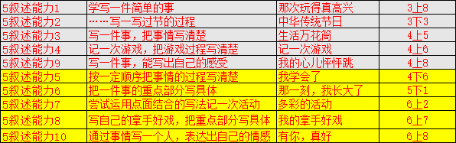

**3.初步构建真实情境下的小学叙事类习作的教学范式**

情景教学范式目前通过研究分为以下几种：

|  |  |  |
| --- | --- | --- |
| 情境范式一 | 创建体验情境学习叙述 | 三上习作2《学写日记》 |
| 情境范式二 | 创设课文情境促学生大胆表达 | 五下习作5《形形色色的人》 |
| 情境范式三 | 创设漫画趣味情境促叙述生动 | 五上习作2《“漫画”老师》 |
| 情境范式四 | 创设活动情境促学生大胆表达 | 三上习作8《那次玩得真高兴》 |
| 情境范式五 | 创设绘制心电图写清楚事情 | 四上习作8《我的心儿怦怦跳》 |
| …… | …… |  |

在情境创设中充分结合学生的真实生活，选择学生喜欢、积极向上，与习作主题内容关联的情境。可以带领学生体验活动、动手绘画、亲手制作、体验情境等方式来有机构建课堂。这样的情境才是有效的。

在撰写板式上可以分为以下板块：一设计背景、 二是设计创意、三是教学设计、四是成效评估。在教学设计中的每个环节板块都是用情境设计来连接，打破原有的只在习作教学中使用部分、或者不用情境创设问题。这样一体化的情境创设学生能够很好地展开习作学习。以上几节课在教学实践中获得了学生的喜爱，教师在执教的过程中也觉得更加轻松。**（具体范式见附件5）**

**4.形成叙事类习作学生叙述能力能级表**

根据叙事类习作的特点，以及学生的年段思维的发展特点，梳理出学生小学三、四年级；五六年级的叙事类习作学生叙述能力表。叙事类习作关键在于叙述事件，三、四年学生处于习作的起步阶段，学生的抽象思维才刚起步，所以在叙事事情的时候应该给予一些帮助，用叙事支架，让学生能够根据记叙文的六个要素“时间、地点、人物、起因、经过、结果”说清楚事件而后再写出事件，做到完整、通顺、有条理。就达到初步能力目标了。五、六年级在叙述在次基础上进行升级，不仅要把事情能够写完成、通顺、有条理，还要做到选择典型事例、抓住人物特点、写得生动具体有感情。要结合运用多种描写方法、以及修辞等，是综合能力的体现。

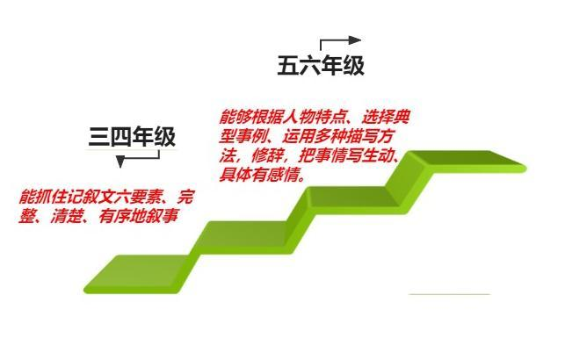

**5.形成真实情境下习作教学“教、学、评”一体化。**根据布罗姆目标分类学、以及郭家海老师的星级评价表设计简易版的学生叙事习作评价表，通过本研究，旨在形成真实情境下习作教学的教学与评价一体化，形成社会情境下、家庭情境、校园情境下各类对应的习作文体评价形式。评价标准主要从思维能力和表达能力两大方面入手，思维能力主要包括观察想象能力、材料处理能力、选题立意能力和思路营构能力。表达能力主要包括语言运用能力、表达运用能力、手法运用能力和语境运用能力。小学习作教学作前指导和作后提升是习作教学相互促进的有机整体。通过本研究能发挥教学评三位一体的整合功能，有效提高习作教学效率

每一份真实教情境的案例都有一份针对以上关键能力的评价表，并且在教学的过程中有机进行运用，做到教学评一致。每一节真实情境的叙事类习作都有相应地简易版星级评价表。

学生易操作，能够抓住习作关键点评议，通过评议反过来也能够促进写的提升。

**评价表**

|  |  |  |  |
| --- | --- | --- | --- |
| **评价内容** | **星级** | **自我** | **组评** |
| **神情** | **☆** |  |  |
| **语言** | **☆** |  |  |
| **动作** | **☆** |  |  |
| **修辞** | **☆** |  |  |
| **是否夸张** | **☆** |  |  |

|  |  |  |
| --- | --- | --- |
| 评价指标 | 自评  打**☆** | 组评  打**☆** |
| 日记格式正确 |  |  |
| 事情经过清楚 |  |  |
| 心情感受真实 |  |  |

**（评价表1） （评价表2）**

**三、收获与成果**

**（一）理论成果**

**1.切实转变了教师的传统观念**

习作教学的课堂中可以把情境创设整个教学过程的始终，在研读教材、读学生的基础上，更过地研磨教学设计，把孩子喜欢、符合教学的情境放进教学设计里，让孩子更喜欢习作、更喜欢叙事、更加享受语文课堂的滋养。

**2.在真实情境理论课堂构建中、形成的常态化课型**

除了对课题的主体叙事类习作进行研究，我们还把这样研究理念放在常态课中进行实践，加入思维结构图与绘画情境，学生在一个个课堂情境中进行习作。通过一学期的实践观察，我们看到了孩子在课堂中积极参与的身影，对习作兴趣更加浓厚。与别的班相比，学生的习作水平明显提升。（详见材料）

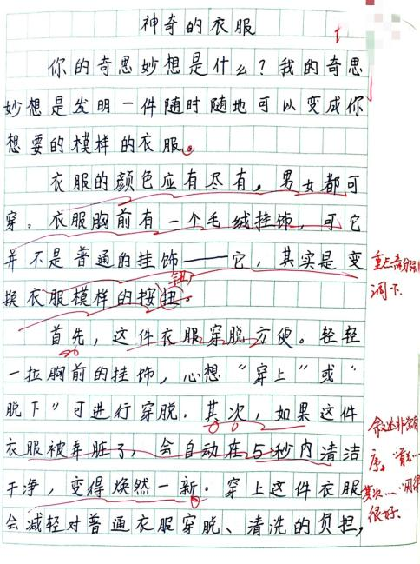

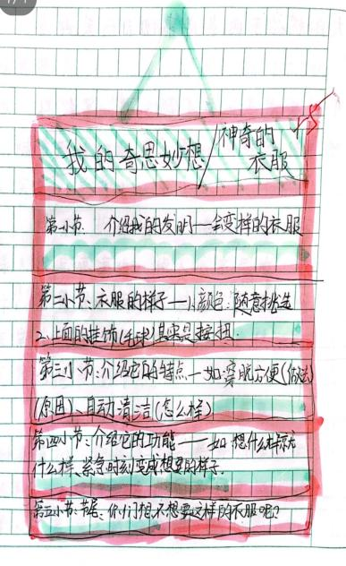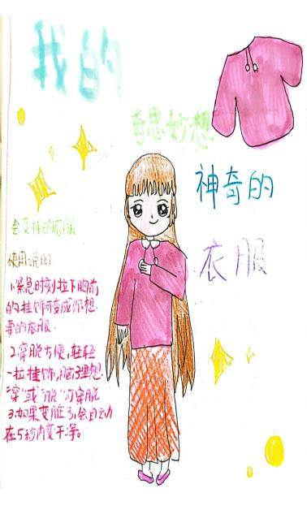

**（二）实践成果**

**1. 初步形成理论成果。**

在前期研究的基础上，我们正逐步理清思绪，明确研究方向，小组成员积极撰写与习作教学相关的论文，取得初浅了一些成绩。

**(1)系列论文集**

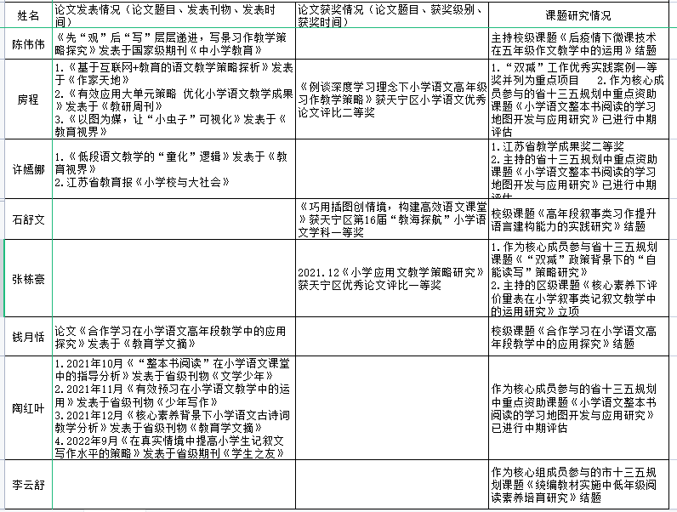

**(2)整理真实情境下叙事类习作的范式的构建的研究集**

在课题研究的中、后期，我们收集整理了在教学研究实践中优秀的范式，目前已经精简10篇成册作为后期指导性范式。**（详见材料）**

**(3)优秀课例集**

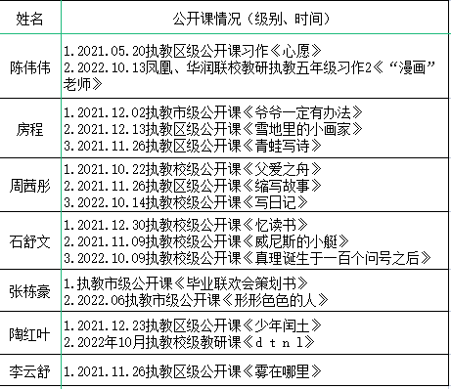在我们全体老师的努力下，我们对于成员执教的课题进行梳理、汇总，形成小组成员课例集。

1. **编撰了学生叙事类习作作品集。**

课题组老师精选学生优秀作品汇集成册，在郭家海习作工作室平台发布课题研究中期优秀作品发布，得到了读者的广泛好评。

1. **尝试进行互联网+情境的创设**

在情境创设中与时俱进，尝试把微课放进习作课堂中，目前已经尝试录制、使用。

**(三)学生的发展**

在课题研究中，我们通过调查问卷、课堂教学、个案追踪、学生习作等多元评价途径发现，孩子们在活动中发展了各种能力：

1. **学生学习习作兴趣提升了：**每一个单元课的伊始孩子们就开始期待习作课，在单元课文阅读教学中，有意识地关注写法。在正式习作课中，更是积极参与，情绪高涨，每一个情境都能牢牢吸住学生注意力。
2. **学生叙述能力提高了：**无论是课堂教学，还是平时习作，学生拿到叙事类题目不再感到害怕，心里有写作的策略，有生动描写的技能。从审题、构思、写作、评价形成一套

有效的策略。

1. **学生自主探究、合作意识增强了：**在真实情境的习作课堂中，孩子们充分发挥主体地位，大胆地研讨、认真总结写法、小组合作，你评我议，让习作的课堂真正地活跃起来。

总之，课题研究最大的受益人是我们的孩子。现在的他们对真实情境课堂下习作教学产生了强烈的探究兴趣，敢于发表自己的观点，敢于自己总结写作方法，敢于自信评价，再不是被动的接受学习者了。这样的教学范式会给孩子的一生留下习作课堂的美好印象。

**（四）教师发展**

在手工制作中发展了孩子各项能力的同时教师也受益匪浅：

**1.教师的行为改变了：**教师在活动中学会了观察孩子的行为，发现孩子的亮点时刻，通过对作品的解读和对孩子的对话，真正的走进了孩子的内心，满足了孩子的需求。

**2.教师的理念先进了：**目前，2022版的新课标已经颁布了，我们看到课堂教学的新转变，明确了语言实践要在情境中任务中生成，所以我们每一位小组成员借助本次课题研究的契机，提前尝试实践新课标的理念。把新的教学方式，带进一线教学中来。做实事、更好地服务于课堂，让学生更好地成长。

**四、问题与展望**

通过课题研究我们已经获得了一定的研究成果，但在某些方面研究的深度和广度还有所欠缺，还需进一步研究。

1.我们真实情境下的叙事习作教学范式的构建还不完善，需要专家支持指导。

2.课题组教师年龄平均年龄31岁，普遍缺少经验，在理论总结方面还不够成熟，希望得到专家领导的指导。

2022.10.18

**附件1：**

**叙事类习作教学调查问卷（教师版）**

1. **您从事语文教学工作的年限？**
2. **3年以下**
3. **3—5年**
4. **6—10年**
5. **10年以上**
6. **您的年龄？**

**A.25岁以下**

**B.25—30岁**

**C.31—35岁**

**D.36岁以上**

1. **您现在所属年级？**
2. **一二年级**
3. **三四年级**
4. **五六年级**
5. **小学习作教学名师，您最欣赏谁？**
6. **何捷**
7. **叶圣陶**
8. **蒋军晶**
9. **于永正**
10. **管建刚**
11. **张祖庆**
12. **吴勇**
13. **朱煜**
14. **其他**

**请写下他的名字**

1. **关于习作教学理论方面的书籍，您读过哪些？**
2. **无**

**B.请写下书名**

1. **对于统编教材中叙事类习作，您有过系统的研究吗？**
2. **无系统的研究**
3. **有研究，但不构系统**
4. **有系统的研究**
5. **您会在作文课堂教学中全过程地创设真实的情境吗？还仅仅在导入部分创设？**
6. **完全不会**
7. **仅在导入部分创设真实情境**
8. **全过程地创设真实情境**
9. **您会在习作教学中运用评价量表吗？**
10. **会**
11. **偶尔会**
12. **不会**
13. **您在指导学生进行习作构思时，最常用的方法是？**

**A. 指导学生拟定提纲**

**B. 指导学生写草稿**

**C. 引导学生绘制思维导图**

**D.其他，请写下您的方法**

1. **您在平时教学中，是如何提升学生叙述能力的？（多选）**
2. **鼓励学生在课上多元化的表达**
3. **作文课统一指导，以教师讲授为主**
4. **督促学生多摘抄，多背诵**
5. **引导学生多阅读**
6. **指导学生仔细观察**
7. **要求学生写日记、周记**
8. **其他，请写下您的方法**
9. **您认同不同学段的叙事类习作应该具备不同的能力训练点吗？**
10. **认同**
11. **不认同**
12. **您认为目前叙事类习作教学的难点有哪些？（多选）**
13. **学生不会积累素材，题材千篇一律**
14. **学生缺乏习作兴趣，敷衍了事**
15. **重点不明，容易写成流水账**
16. **学生逻辑思维混乱，层次不清**
17. **学生观察不细致，描写缺少细节**
18. **学生词汇量匮乏，写不出彩**
19. **无法因材施教，个性化教学**
20. **其他，请写下您认为的难点是**

**附件2：**

**叙事类习作教学调查问卷（教师版）**

第1题 您从事语文教学工作的年限？ [单选题]

|  |  |  |
| --- | --- | --- |
| 选项 | 小计 | 比例 |
| 3年以下 | 9 | 18% |
| 3-5年 | 16 | 32% |
| 6-10年 | 21 | 42% |
| 11年以上 | 4 | 8% |
| 本题有效填写人次 | 50 |  |

第2题 您的年龄？ [单选题]

|  |  |  |
| --- | --- | --- |
| 选项 | 小计 | 比例 |
| 25岁以下 | 3 | 6% |
| 25-30岁 | 28 | 56% |
| 31-35岁 | 11 | 22% |
| 36岁以上 | 8 | 16% |
| 本题有效填写人次 | 50 |  |

第3题 您现在所属年级？ [单选题]

|  |  |  |
| --- | --- | --- |
| 选项 | 小计 | 比例 |
| 一二年级 | 16 | 32% |
| 三四年级 | 17 | 34% |
| 五六年级 | 17 | 34% |
| 本题有效填写人次 | 50 |  |

第4题 小学习作教学名师，您最欣赏谁？ [单选题]

|  |  |  |
| --- | --- | --- |
| 选项 | 小计 | 比例 |
| 何捷 | 12 | 24% |
| 叶圣陶 | 14 | 28% |
| 蒋军晶 | 2 | 4% |
| 于永正 | 6 | 12% |
| 管建刚 | 8 | 16% |
| 张祖庆 | 2 | 4% |
| 吴勇 | 3 | 6% |
| 朱煜 | 2 | 4% |
| 其他，请写下他的名字 | 1 | 2% |
| 本题有效填写人次 | 50 |  |

第5题 关于习作教学理论方面的书籍，您读过哪些？ [单选题]

|  |  |  |
| --- | --- | --- |
| 选项 | 小计 | 比例 |
| 无 | 41 | 82% |
| 请写下书名 | 9 | 18% |
| 本题有效填写人次 | 50 |  |

第6题 对于统编教材中叙事类习作，您有过系统的研究吗？ [单选题]

|  |  |  |
| --- | --- | --- |
| 选项 | 小计 | 比例 |
| 无系统的研究 | 27 | 54% |
| 有研究，但不够系统 | 23 | 46% |
| 有系统的研究 | 0 | 0% |
| 本题有效填写人次 | 50 |  |

**附件3： 叙事类习作教学调查问卷（学生版）**

**班级：**

亲爱的小润娃们，我校语文老师们正在进行叙事类习作教学课题研究，为了让你们的习作课堂变得更有趣，写作更有方法，现在邀请你如实地填写下面的问卷吧！加油！

**1.你喜欢习作课吗？**

A特别喜欢 B喜欢 C一般 D讨厌

**2.你喜欢与他人分享自己生活中的事情吗？**

A喜欢 B不喜欢

**3.你会选择哪种方式记录自己生活中的事情？**

A写日记 B拍照片 C拍录像 D其他___________

**4.老师在习作课上让你写一件印象深刻的事情，你通常会选择以下哪个地方发生的事情进行叙述？**

A家里 B学校里 C社会上

**5.老师会指导你们绘制思维导图进行习作构思吗？**

A一直是 B偶尔会 C从不

**6.习作课堂上需要写一件事，老师们会让大家先说说事件吗？**

A是 B不是 C其他____________

**7.记叙文的六个要素你知道吗？请写在下面横线上**

**————————————————————————————————**

**8.习作课评价时，都是老师打分，你们会参与评价吗？**

A会 B不会

**9.你心目中的习作课堂应该是怎样的？你给老师提一些建议吧！**

**————————————————————————————————**

**叙事类习作教学调查问卷（学生版）小结**

根据学生填写的“叙事类习作教学”的调查问卷，我们发现：绝大多数孩子都很喜欢习作课，喜欢与他人分享自己生活中的事情，大多使用拍照片和录像的方式进行记录，写日记的较少。在习作课上，学生通常会选择家校中发生的事情进行叙述。老师偶尔会指导学生绘制思维导图进行习作构思。如在习作课上写一件事情，大多数老师们会让学生先说说事件，让学生参与习作课评价。大多数四年级学生不了解记叙文的六要素，五年级学生较了解。同学们希望自己心目中的习作课堂是互动性强，非常有趣的，也希望老师能给自己有更多展示自己习作的机会。

**附件4：部分学生调查问卷**

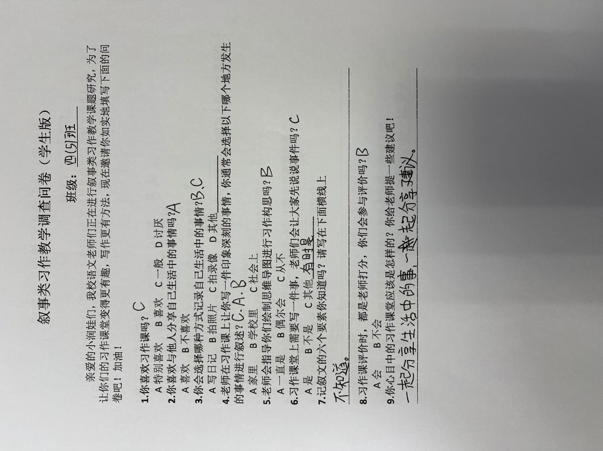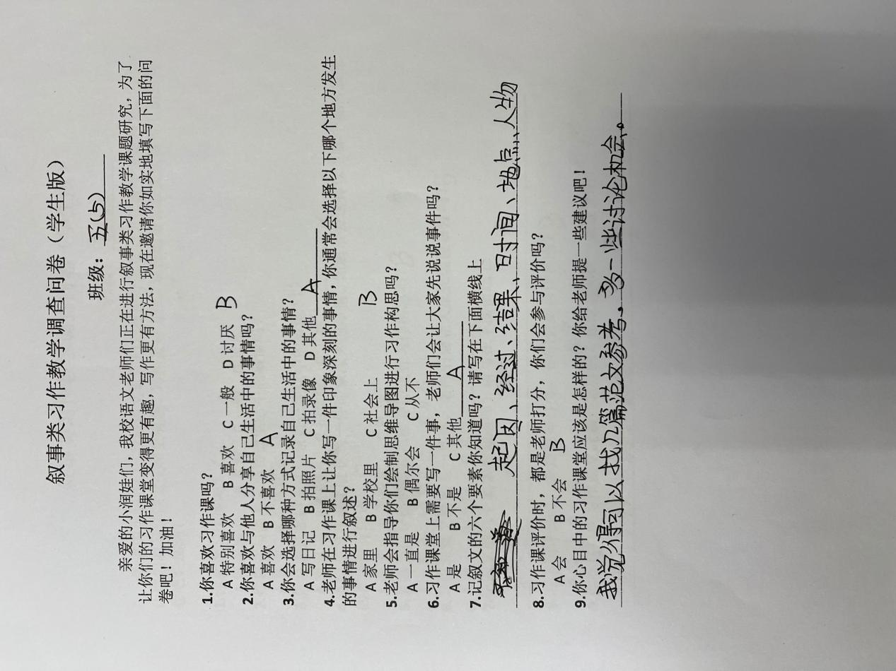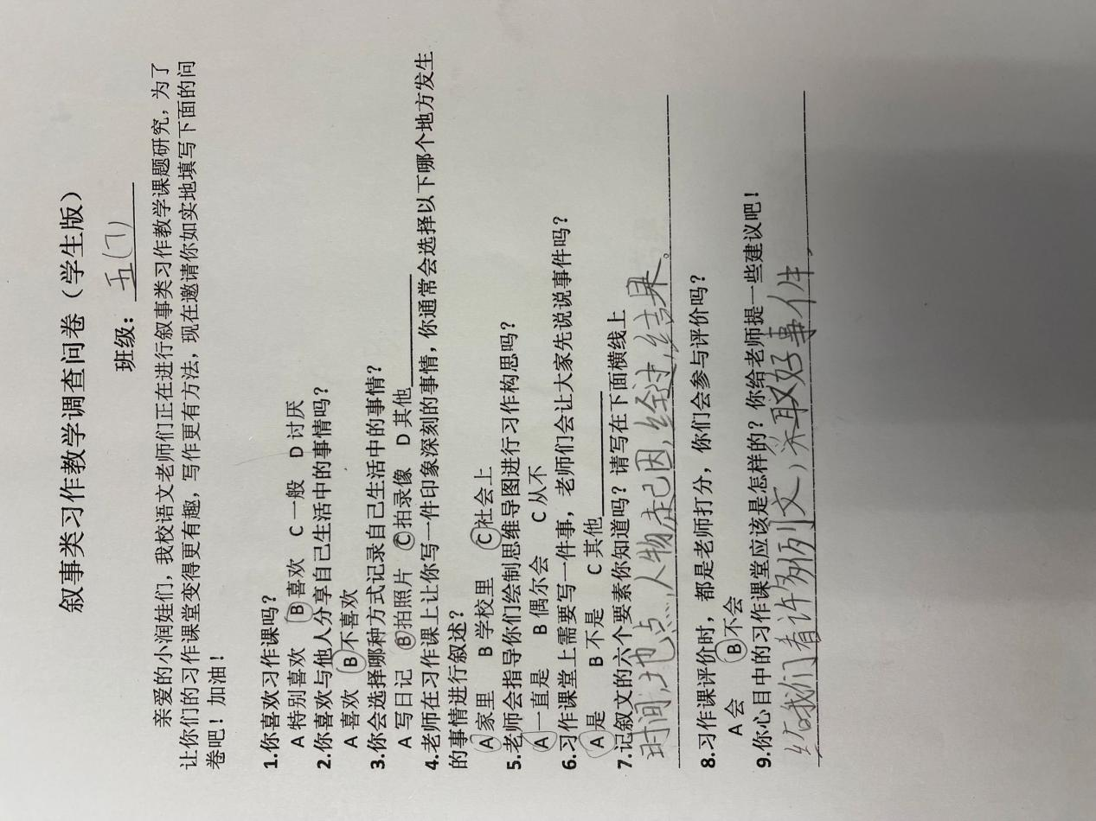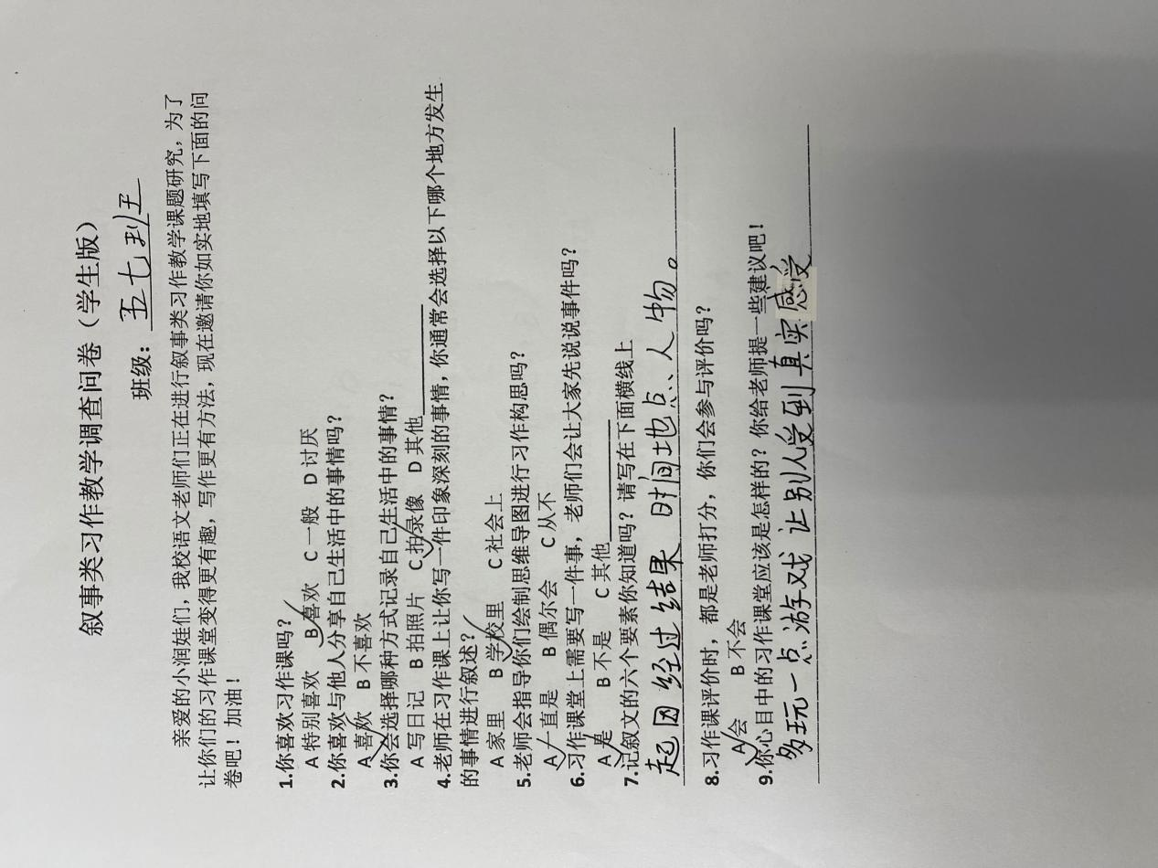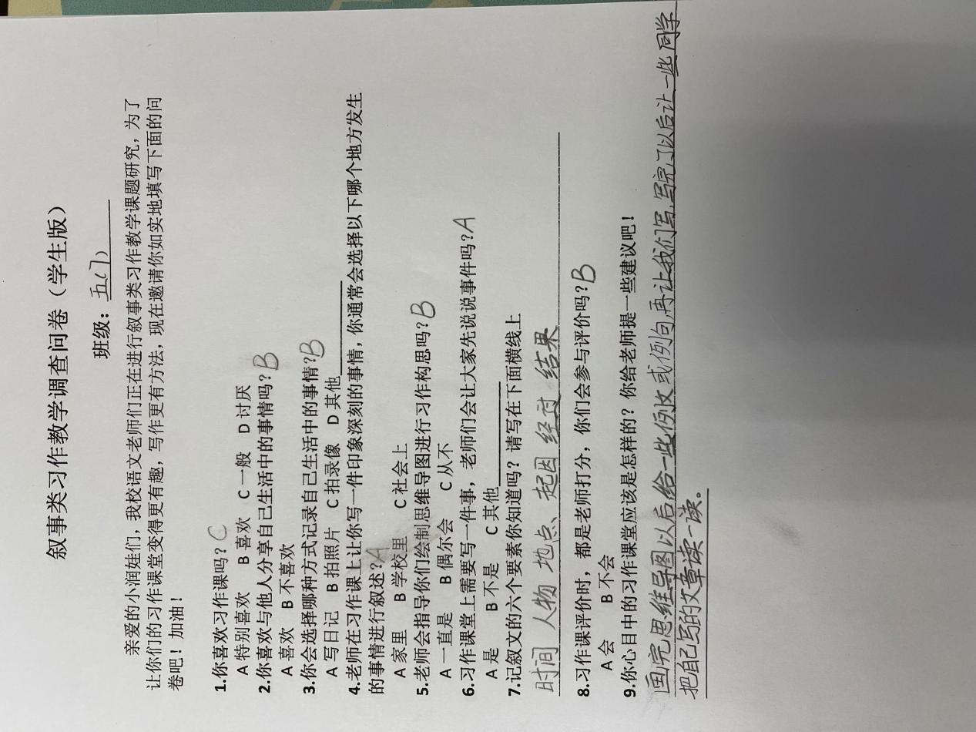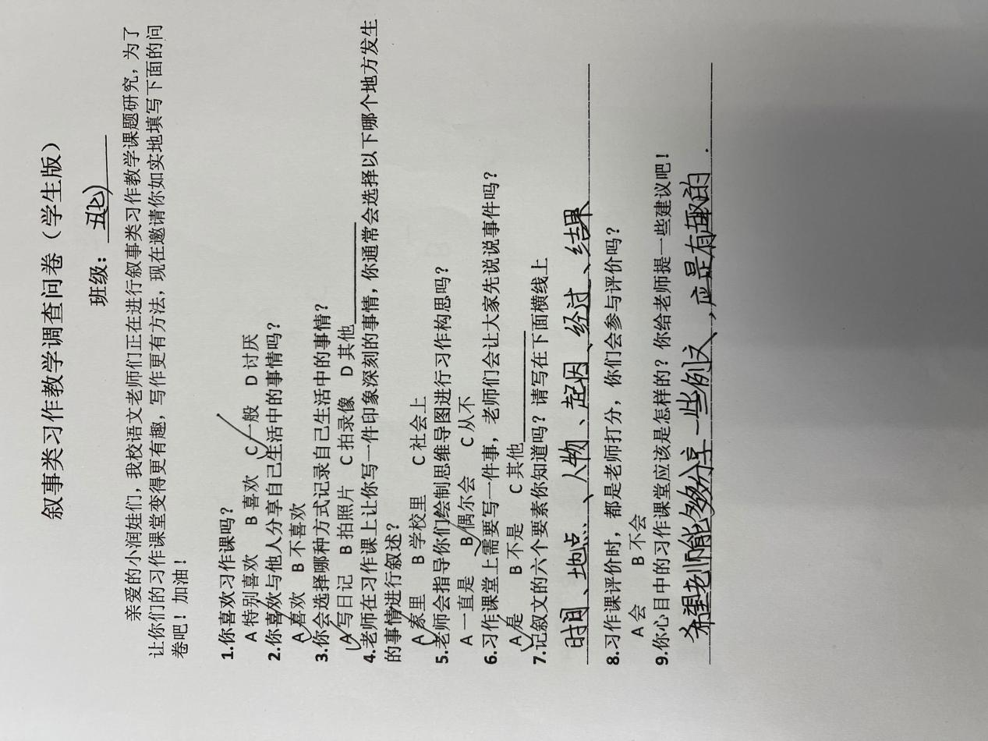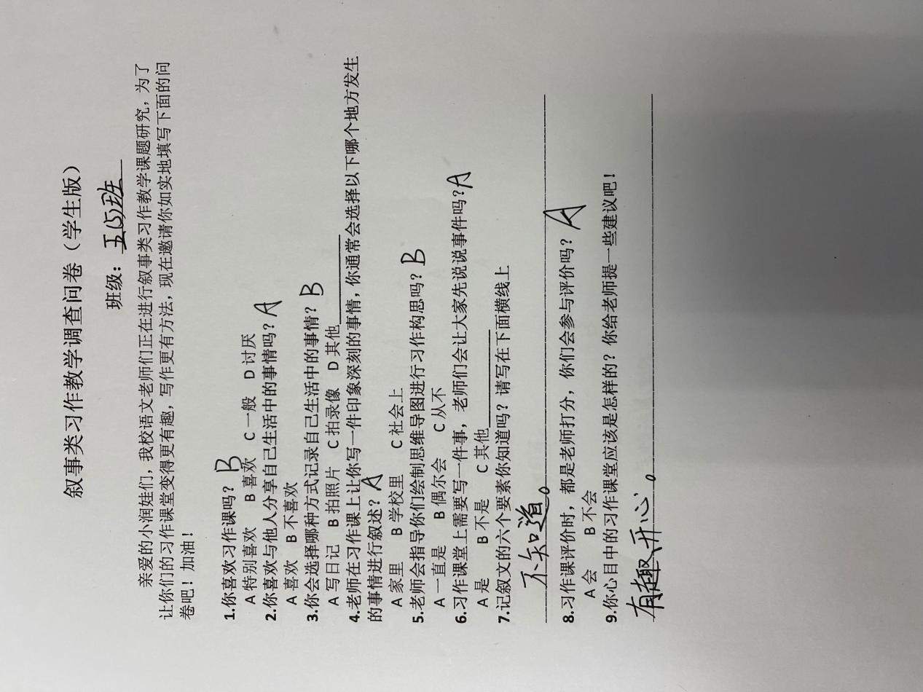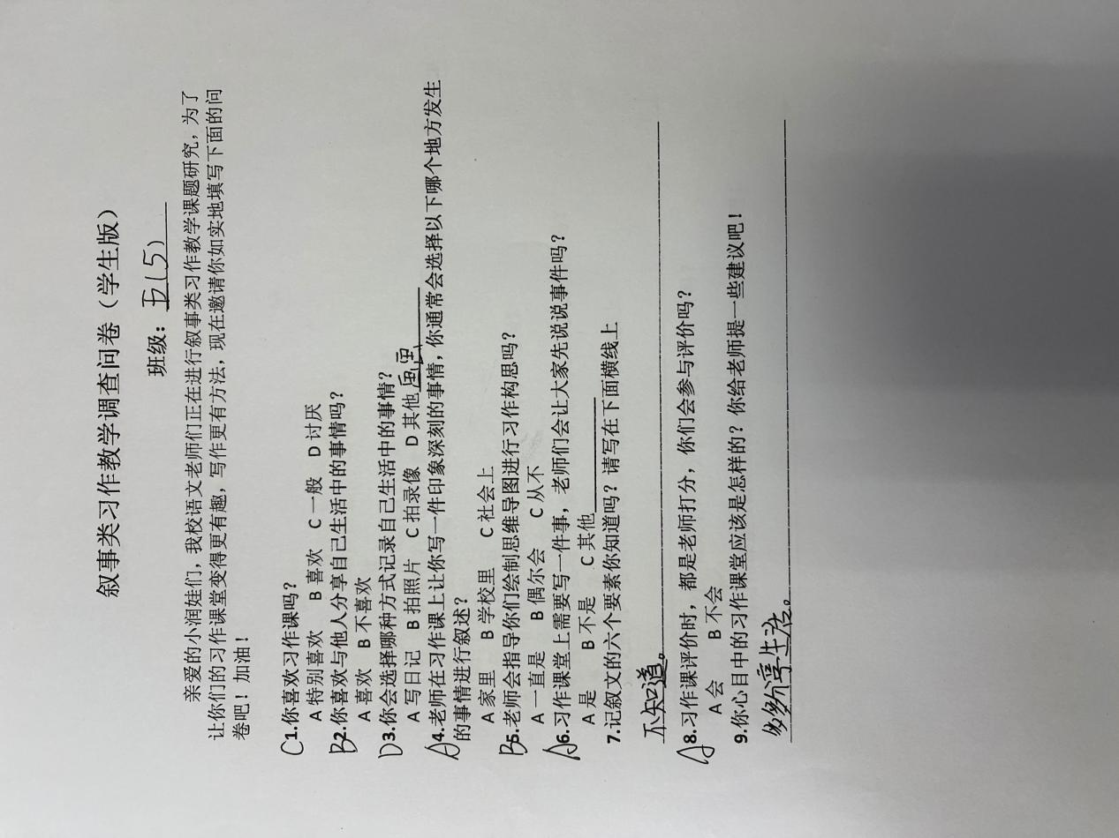

附件5

**情境范式一：创建体验情境学习叙述**

**三上习作2《学写日记》**

学生叙事选材类别【**学校情境** 家庭情境 社会情境】

1. **设计背景**

日记是一种常见的应用文体，也是小学作文中一项重要的训练内容。通过写日记鼓励学生留心周围事物，写自己想说的话，表达自己的真情实感，引导学生感受写日记的快乐和收获，产生坚持写日记的信心，并逐步养成每天写日记的习惯。

**二、设计创意**

三年级处于习作的起步阶段，因此通过创设真实的“护蛋大行动”，激发学生表达的兴趣，在真实的情境中，学生有话可说，有事可写，有感而发，真正做到我手写我心。

**三、教学设计**

**第二单元习作：学写日记**

|  |  |  |  |  |  |  |  |  |
| --- | --- | --- | --- | --- | --- | --- | --- | --- |
| **学校：**常州市华润小学 | | | | **年级：三年级** | | **人数：40** | | |
| **学科：**语文 | | 习作：学写日记 | | **教时：2** | | | **日期：10**月 15 日 | |
| **一、教学目标：**  1.了解写日记的意义，对写日记产生兴趣。  2.掌握日记的规范格式。  3.通过真实的“护蛋”情境，能按照一定顺序写清楚事情，并加入自己真实的感受和想法。  **二、制定依据：**  ★教学内容分析：  本次习作的内容是“学写日记”，通过真实的活动激发学生习作兴趣，掌握写日记的方法。  ★学生情况分析：  三年级学生处于习作起步阶段，比起写作技巧，更关键的是激发学生对写日记的兴趣，感受写日记的快乐和收获，逐步养成每天留心观察生活，坚持写日记的习惯。  **三、教学重点：**  1.掌握日记的规范格式。 2. 通过真实的“护蛋”情境，能按照一定顺序写清楚事情，并加入自己真实的感受和想法。  **四、教学难点：**  能够让学生按照一定顺序写清楚事情，并加入自己真实的感受和想法。  **五、教学准备：**  提前告知学生第二天要带好生鸡蛋和塑料袋，开展一天的“护蛋大行动”，明确活动内容和规则  多媒体课件 | | | | | | | | |
| **教学过程** | | | | | | | | |
| **第一课时** | | | | | | | | |
| **时间** | **教学环节** | | **教师活动** | | **学生活动** | | | **设计意图** |
| 3min | **情境一、一只鸡蛋的回忆，**  **明确活动规则，引入日记话题** | | 1. 听说，三9班的小朋友昨天一整天都在玩一个有趣的游戏，对吗？游戏的名字叫做——【板贴：护蛋大行动】  2.其他班的小朋友一头雾水，谁来给这些不知情的局外人，我们跟着这只蛋一起回忆，讲一讲游戏规则？【板贴：游戏规则】  评：你提到了保护装备是有限，只能用一个塑料袋包裹生鸡蛋。护蛋有难度  评：你讲得十分具体完整，谁能概括一下？  评：真棒，你讲得既具体又简洁。  3.多么有意义的活动啊，多么难忘的记忆啊，你有什么好办法把它永久记录下来吗？除了拍照、绘画，今天我们要学习一个记录生活的好方法，那就是——写日记。  4.写日记就是把当天生活中，你认为最有意义或者最有感触的事情写下来。日记的价值不仅表现在写的当时，更表现在若干时间之后。 | | 1.学生回忆游戏，一起说出活动名字“护蛋大行动”。  2.指名介绍游戏规则，同学补充完善游戏细则。  3.了解写日记的作用和意义。 | | | 通过回忆活动内容和规则，将学生又重新带入真实的活动情境中，激发了表达欲。通过了解写日记的作用意义，潜移默化中使学生逐步对日记感兴趣，愿意写日记。 |
| 10min | **情境二、小鸡有提醒，明确格式要求，关注文章结构** | | 1.那么，日记和我们平时写的作文，最大的不同是什么呢？请同学们拿出语文书，翻到24页，默读范文，寻找答案。  2.你能按照书上的格式帮老师修改一下题目吗？  3.谢谢你的帮助。三只小鸡也来帮助大家啦。他们说日记要想写的好，三只小鸡来帮忙。**第一只小鸡说：日记格式很重要。日记有固定的格式，要在首行正中间写明时间、星期和天气。而且，这三个信息之间要空一格，可不能紧紧贴在一起。**齐读格式小儿歌，牢牢记住别忘记。  4.蛋爸蛋妈们，昨天的护蛋行动中，哪些情景令你印象深刻？  （1）前期准备  引导：护蛋行动的主角，除了你还有谁？那你们是随随便便选了一个鸡蛋就出门的吗？看来，前期的准备工作也不容小视。【板贴：准备工作】  （2）课上、课后  引导：除了最危险的瞬间，意外发生前的护蛋过程可以概括成成课上、课后。【板贴：课上、课后】  （3）鸡蛋破碎或虚惊一场  引导：所有人的鸡蛋都粉身碎骨了吗？剩下的这些蛋宝宝都是幸运儿，它们肯定也经历了最惊险的时刻，但好在有惊无险，可以称得上是虚惊一场。【板贴：鸡蛋破碎或虚惊一场】  5.这么多凌乱琐碎的情节，三只小鸡看不下去了。**第二只小鸡说：日记要想写的好，按照顺序写清楚。**谁能按照一定顺序给它们排排序？你是按照什么顺序排列的？  **小结:按照事情的发展顺序来写，可以让文章层次分明，条理清晰。** | | 1.学生自读范文，比较、思考，交流答案，掌握规范的日记格式。  2.指名上台修改题目，按顺序贴上日期、星期和天气，其他学生认真观察，及时纠错、补充、完善。  3.齐读第一只小鸡的妙计“日记格式很重要”，齐读日记格式儿歌。  4.回忆护蛋情景，在互相补充后，总结出三大情节：准备工作、课上课后、鸡蛋破碎或虚惊一场。  5.齐读齐读第二只小鸡的妙计“按照顺序写清楚”，指名上台给乱序情节排顺序，明确按照事情的发展顺序来写，可以让文章层次分明，条理清晰。 | | | 通过自读、比较、思考、交流、补充，上台贴三个信息，借助前来帮忙的第一只小鸡和儿歌，学生明确了日记格式要正确，有趣又有益。  师生互动，生生互动，总结护蛋三大情节  通过第二只小鸡的妙计，和学生上台排序，使学生明确日记要按照事情的发展顺序来写。 |
| 15min | **情境三、一只坏蛋的自述，聚焦意外，写出真情实感** | | 1.蛋爸蛋妈，我想采访一下你们，这一整天的护蛋心情，是怎样的？  2.老师也给大家提供了一些关于心情紧张的成语，一起来读一读吧。  3.从踏进学校时，我猜你们就开启了胆战心惊的护蛋生涯。课上你是怎么保护鸡蛋的？下课后，你又是怎么做的呢？  4.谁能连起来，说清楚。  5.蛋爸蛋妈们，你们熬过了一节又一节的课程，正当你以为胜券在握时，意外发生了。谁愿意分享你的经历，讲给大家听？两种都可以。  设想（1）：你讲得很清楚，但是还有进步的空间。如何改进呢？**三只小鸡来帮忙，第三只小鸡说：要想日记写的好，真情实感不能少。写日记，不仅要写清楚事情，还要写出自己的真实情感和内心感受，做到我手写我心。**  设想（2）：才女！你不仅说清楚了事情，更说清了自己的真实情感和感受。**第三只小鸡和你英雄所见略同，他说：要想日记写的好，真情实感不能少。**  6.加上自己的感受和心情，把这次意外说清楚说具体。先自己练说，再和同桌交流。  （1）你是从始至终，都是同一种心情。谁的心情是有变化的？  （2）你竟然说出了心情的变化，真是了不起。谁也来试一试？  鸡蛋破碎  提心吊胆——抱有侥幸心理——伤心欲绝、心如死灰  虚惊一场  心惊胆战——祈祷、求神拜佛——如释重负、长舒了一口气  7.打开作文本，写清这场“意外”，并写出自己的真实感受。 | | 1.学生交流护蛋心情。  2.齐读心情紧张的成语。  3.交流课上、课后的护蛋行为，并能连起来把该片段说清楚。  5.学生围绕“意外”，交流鸡蛋破碎或者虚惊一场的事情经过。  齐读第三只小鸡的妙计“真情实感不能少”。  6.加上自己的感受和心情，把这次意外说清楚说具体。自己练说、同桌交流、全班分享。  互相补充、评价，了解不仅要写出心情，还要写出情绪的变化。  7.练写“意外” | | | 在情境的推进中，教师引导学生聚焦“意外”，分享意外发生的起因经过结果。  通过老师指导，同伴补充，借助第三只小鸡的妙计，鼓励学生不仅要能说清楚事情经过，还要能将自己的真实感受讲具体讲生动。 |
| 5min | **情境四、展示其他“鸡爸鸡妈”的作品，出示习作点评展示** | | 1.展示1到2位学生的作品，同伴点评。  2.出示评价表，要求学生进行自评和组评。完全达到了要求给三颗星，勉强达到要求给两颗星，没达到要求但习作态度认真给一颗星。  3.根据不足，进行修改。   |  |  |  | | --- | --- | --- | | 评价指标 | 自评 | 组评 | | 日记格式正确 |  |  | | 事情经过清楚 |  |  | | 心情感受真实 |  |  | | | 1.学生展示，同伴评价。  2.学生根据评价表，进行自评和组评。  3.根据不足，进行修改。 | | | 评价量表的出示，使教学评一体化，促使学生能在自评和互评中巩固课堂所学，达成教学目标。 |
| 2min | **五．补充首尾，总结提升** | | 1.九班的小朋友真厉害，你一言我一语就把护蛋过程讲清楚了。但这篇日记结构还是不完整，没头没尾，谁能补上开头？  2.谁来补上结尾？  3.看黑板上的习作框架，这篇日记可以分成5个小节。重点要把意外写具体，其他四个小节可以简单写。如果有小朋友小节的划分和老师不一样，也没关系，只要合理就行，但不能少于三个小节。  4.小朋友们，冰心奶奶说过：“日记是成长的记录，是回忆的珍藏，是心灵的倾诉，它让我发现生活，感悟生活，热爱生活。”从今天开始，就让我们准备一本日记本，和日记做朋友，留下成长的小脚印吧！如果你能坚持写下去，每篇日记都达成这些要求，你一定会大有收获。 | | 1.学生讲清开头  2.学生讲清结尾  3.掌握习作框架 | | | 明确习作框架，减轻习作难度，逐步使学生也养成动笔前要理清文章层次结构，拟定提纲的好习惯。  通过名人名言，鼓励学生喜爱写日记、坚持写日记，并将课堂所学运用到日记中。 |
| **板书**  **内容** | 10月14日 星期五 晴  规则 格式正确  前期准备 事情清楚  课上、课后 情感真实  鸡蛋破碎或虚惊一场  结尾 | | | | | | | |

**四、成效评估**

在真实的“护蛋”情境中，学生有话可说，有事可写，课堂氛围活跃，趣味十足。课堂伊始，学生回忆活动内容和规则，教师相机引入日记话题。通过自读比较、交流分享，借助前来帮忙的三只小鸡，学生明确了日记格式要正确，按照顺序写清楚。在情境的推进中，学生聚焦“意外”，积极分享：或眉飞色舞，庆幸自己的蛋宝为逃过一劫，只是虚惊一场；或垂头丧气，为破碎的鸡蛋感到惋惜。在指导下，学生不仅能说清楚事情经过，还能说明自己的真实感受。课堂尾声，评价表的出示，更是让学生能在自评和互评中巩固课堂所学，达成教学目标。通过本次活动，学生感受到写日记的快乐和收获，并逐步地开始每天留心观察生活，坚持写日记。

**情境范式三：创设漫画趣味情境促叙述生动**

**五上习作2《“漫画”老师》**

学生叙事选材类别【**学校情境** 家庭情境 社会情境】

1. **设计背景**

老师是学生朝夕相处的熟悉的人，那么师生之间发生的事情也是非常多的。孩子们很容易地能够回忆起事件，也能够很容易地描述出老师的外貌。难就难在，要用夸张手法来写老师。这就要求学生在观察教师的时候找出老师的特点，选择事件的时候也要找出有特点的典型事件。

**二、设计创意**

通过创设开展班级漫画展，让学生观察自己喜爱的老师，进行漫画创作，同时，挖掘漫画背后的真实事件，在此基础上学习如何抓住人物的外貌上的特点以及能够表现人物特点的一二件典型事例来进行夸张描写。学生在看、画、研讨、过程中就能够很好地抓握技能、完成习作。

**三、教学设计**

**第二单元 习作：《“漫画”老师》**

|  |  |  |  |  |  |  |  |  |  |  |
| --- | --- | --- | --- | --- | --- | --- | --- | --- | --- | --- |
| **学校：**常州市华润小学 | | | | | | **年级：五年级** | | **人数：44** | | |
| **学科：**语文 | | | | 习作：“漫画”老师 | | **教时：1** | | | **日期：10** 月 14 日 | |
| **一、教学目标：**  1.能创设情境，让学生抓住人物的主要特点，用一两件具体事例描写自己的老师。  2.通过例文的学习，小组合作总结写法、运用写法。  3.能评价、修改同学和自己的习作。  **二、制定依据：**  ★教学内容分析：  本次习作的内容是“漫画”老师，及引导学生通过绘画，交流把老师的外貌特点、性格特点、喜好等方面的特点通过一两件事例表现出来。  ★学生情况分析：  本次习作要求学生从自己的视角出发，写一位喜欢的老师，像漫画表现人物一样，要突出老师某一方面的特点。  **三、教学重点：**  能抓住人物的主要特点，用一两件具体事例描写自己的老师。  **四、教学难点：**  运用夸张的手法来表现人物的特点。  **五、教学准备：**  多媒体课件.课前学生通过观察、采访等方式了解学校老师的情况，想想和老师之间的感人故事。 | | | | | | | | | | |
| **教学过程** | | | | | | | | | | |
| **第一课时** | | | | | | | | | | |
| **时间** | | **教学环节** | | | **教师活动** | | **学生活动** | | | **设计意图** |
| 5min | | **情境一、一起看漫画展，了解漫画的特点，点题** | | | 1. 同学们学校开了漫画展让我们一起去看看吧！ 2. 教师播放漫画。请问你看完漫画有什么感想？ 3. 那么请对比一下，漫画人物和真实人物有什么不同？ 4. 师明确：漫画人物 夸张 幽默 5. 点题，本周我们班也要开展“漫画老师”的画展。教师板书。 | | 1. 学生专注观看漫画，并发出赞叹声、笑声。 2. 学生说自己的感受：漫画有趣、夸张、幽默。都能突出人物特点。   3.跟老师一起板书。 | | | 通过漫画展的情境能够迅速地让学会进入课堂氛围。五年级的学生的逻辑抽象思维虽然有所提升但是形象思维是主体，通过眼睛的观察，获得具象的体验，在此基础上才能抽象地概括总结。 |
| 10min | | **情境二、画展新要写，巧审作文题** | | | 1. 漫画展漫画展，除了要画还有新要求了。请同学们打开在语书翻到习作二，仔细读一下习作的要求。   “漫画”老师  你喜欢看漫画吗?漫画里的人,特点非常突出,配上独特的画风和夸张的情节,让人觉得可爱又有趣。  如果要给一位老师画漫画,你会选择谁呢?  是总爱穿裙子,说话像连珠炮的语文老师?  是整天笑眯眯,走路像一阵风的数学老师？  还是教学中“怪招”选出,课后和同学们打成一片的体育老师?......  让我们把这些可爱的老师用文字“画”出来吧!  先想想你的老师有什么突出的特点,如外貌、衣着、性格、喜好,再选择一两件能突出其特点的具体事情来写。  写完后,可以读给你写的老师听,问问他对你的习作有什么评价。   1. 师生总结：本次习作的要求：   要求一：“漫画”老师：要求突出老师的特点，要有夸张的情节。  要求二：  多方面考虑  选择能突出特点的一两件来写。  3.过渡：这么多要求，我们不着急，一样一样来。 | | 1.学生读习作要求，并圈画关键词句。  2.学生交流回答。  学生1：要抓住特点。配上夸张的情节。  学生2:可以抓住老师多方面的特点来写。可以是礼貌、性格、喜好等。  学生3 ：要选择一两件事情来写。 | | | 以学生为主体，通过学生自主阅读，进行审题。 |
| 15min | | **情境三、看“漫画”老师，进行“漫话”老师** | | | 1. 同学们班级漫话展的要求一发出去，咱们好多同学都已经动笔了，瞧，陈老师已经收到这几幅了，请你猜一猜，是哪几位老师，你的理由是？ 2. 真棒，大家通过抓住漫画上特点一下子，就准确说出是哪位老师。那么如果让你在画面写一写，老师的样子，可以吗？ 3. 写好的同学带着你画的画，来讲台前 读一下，我们作为观众看看，像不像？有没有夸张，漫画的感觉。 | | 1. 学生仔细观察“漫画”，猜老师。 2. 学生说出理由，这就是抓住老师的典型特点。 3. 学生动笔写一写自己的老师外貌。   4.学生读自己的作品，并进行评价。 | | | 1.通过画老师的情境，孩子能够很容易地抓住老师的外貌上的特点进行描写。在评价的过程中获得写法。 |
| 5min | | **情境四、说说漫画故事背后的事情，写典型事例** | | | 1. 好了，同学们，除了展示老师的外貌的特点，老师还特别人想知道这漫画背后的故事，有故事的漫画才更受欢迎嘛！ 2. 好，请你来说说，为什么你会选择这个事件讲了？ 3. 师明确，因为这个事例能够表现老师的典型特点。 4. 那么我们怎样才能把这个事例写好，写生动了？   老师带来一位同学的作品《麻辣老师》，他足足用了3个事例了。请大家小组合作学习，  读一读、画一画、说一说。有哪些非常好的写法？   1. 师明确总结。 2. 对的，如果要能把事情写生动，我可以要做到这样的。   **“渲染事件”评价表**   |  |  |  | | --- | --- | --- | | **评价内容** | **星级** | **自我评价** | | **神情** | **☆** |  | | **语言** | **☆** |  | | **动作** | **☆** |  | | **修辞** | **☆** |  | | **是否夸张** | **☆** |  | | | 1. 除了外形上的特点，你觉得还有哪些特点要写？ 2. 学生同桌讨论。确定自己要写的老师的特点与相匹配的事情。 3. 学生小组合作中总结写法。   开头可以直接点出老师的特点。然后写清楚事情的起因-经过-结果。在写的过程中通过细致地描写，以及修辞。尤其是用上夸张的手法，让文章更加的生动，老师的形象更加的有趣。 | | | 1. 提起“老师”学生能够交流的话特别的多，那么更重要的是要进行一个选材的过程，要让学生尝试把最能体现老师特点的事例选出来、说一说。   按照“起因-经过-结果”先叙述清楚。   1. 小组合作研读例文，让学生自己发现写生动的理由。 |
| 5min | | **情境五、写一写，漫画背后的故事。** | | | 1.学生进行片段练习。教师个别指导。  2.教师展评学生做作品。  3.指导学生拟定提纲。加上开头和结尾部分形成一篇完成的习作。 | | 1.学生动笔写片段。  2.学会展评习作。学生根据评价表先自评再他评。  3.学生给自己的作品加上开头和结尾。形成一篇完成的习作。 | | | 学生动笔练习。 |
|  | | **情境六、教师总结本次画展的要点。** | | | 1. 教师总结，并提醒学生   明天下午五2班的“漫画展”正式开幕，请大家准备好作品哦！ | | 1.学生继续完成习作。 | | |  |
| **板书**  **内容** | | 漫画 “漫画”老师  夸张 幽默 抓住特点  夸张  典型事例 | | | | | | | | |

**四、成效评估**

通过创设“班级漫画展”的情境，让学生在准备漫展的过程中，学会抓住教师的外貌进行夸张描写。又通过漫画背后的故事引导学生通过漫画来讲述有关老师的事例。在讲述的过程中紧扣老师的特点来说。接着通过小组合作研读情境总结事例的描写的方法，在自主练习中进行运用，最后，学生对自己的作品进行自评、小组互评。整节课“一镜到底”学生学习了写作技能，又感到趣味盎然。